Министерство Образования Республики Беларусь
Учреждение образования
БЕЛОРУССКИЙ ГОСУДАРСТВЕННЫЙ УНИВЕРСИТЕТ
ИНФОРМАТИКИ И РАДИОЭЛЕКТРОНИКИ

Факультет инженерно-экономический
Кафедра экономической информатики

Дисциплина «Объектно-ориентированное проектирование и программирование»

ОТЧЕТ
по лабораторной работе №2
на тему
Использование потоков файлового ввода/вывода данных
вариант №26

Студент гр. 572301 А.А. Левковский
Проверил ст.препод. каф. ЭИ М. Н. Салапура

Минск 2026
Цель: изучить особенности использования файлов и преобразования данных, записи и чтения данных в/их файл/файла в двоичном и символьном виде, файловых потоков ввода/вывода данных, особенностей записи/считывания различных типов данных из/в файл/а и совместимости структур данных при работе с файлами.

ТЕОРЕТИЧЕСКИЕ СВЕДЕНИЯ

Файловый поток — это канал для работы с данными, находящимися в файле. Обработка файловых данных состоит в преобразовании содержимого файла в поток информации, который используется в приложении так же, как данные с клавиатуры. Для файлового ввода-вывода используются классы basic_ifstream (ввод из файла), basic_ofstream (вывод в файл) и basic_fstream (двунаправленный). Все они наследуются от basic_ios через basic_istream, basic_ostream и basic_iostream. Псевдонимы ifstream, ofstream, fstream объявлены в заголовочном файле <fstream>. Файловые классы могут использовать методы базовых классов, поэтому объект ofstream ведёт себя как cout, а ifstream — как cin.
При форматированном вводе-выводе числа хранятся на диске в виде последовательности символов ('6', '0', '2'), а не в двоичном виде. Поэтому между числами и строками обязательно нужны разделители (пробел, \n), иначе при чтении невозможно определить, где заканчивается одно значение и начинается другое. Форматированный вывод используется при небольших объёмах данных; для больших массивов чисел эффективнее двоичный ввод-вывод, при котором значения хранятся так же, как в оперативной памяти (int — 4 байта, float — 4 байта, тогда как текстовая версия «12345» занимает 5 байт).
Объект ofstream при создании связывается с файлом: если файла нет — он создаётся, если есть — перезаписывается. Для добавления в конец используется режим ios::app. После работы файл закрывается автоматически деструктором или явно методом close(). Открыть файл можно через конструктор или через метод open(), проверить успех — через is_open() и good(). Для чтения используется объект ifstream и оператор >>; для строк с пробелами применяется getline(). Ошибки работы с файлами (отсутствие файла, повреждение, занятость другим процессом) обрабатываются через флаги состояния потока.
Флаги состояния потока: goodbit (ошибок нет), eofbit (достигнут конец файла), failbit (не удалось извлечь допустимое поле), badbit (потеря целостности буфера). Проверяются методами good(), eof(), fail(), bad(); сбрасываются методом clear(). Также поток можно проверять напрямую: если ошибок нет — возвращает ненулевое значение, иначе ноль.
Для посимвольного ввода-вывода используются методы put() и get(). Альтернатива — метод rdbuf(), который направляет буфер потока в cout. Для двоичного ввода-вывода применяются методы write() и read() с приведением адреса буфера через reinterpret_cast<char*> и указанием длины в байтах.
Каждый файловый объект имеет указатель чтения (seekg()/tellg()) и указатель записи (seekp()/tellp()). Функция seekg() имеет два варианта: с одним аргументом (абсолютная позиция от начала файла) и с двумя (смещение относительно ios::beg, ios::cur, ios::end). Это позволяет читать и записывать данные в произвольном месте файла и находить нужный объект по его номеру.
Режимы открытия файла задаются битами ios_base: app (дозапись в конец), ate (чтение с конца), binary (двоичный режим), in (чтение), out (запись), trunc (усечение файла). Несколько флагов объединяются через |.
Для работы с пользовательскими типами используется бинарная запись объектов через write() и read(), при этом на диск попадает та же битовая конфигурация, что и в памяти. Важно, чтобы класс для чтения и класс для записи совпадали: иначе длина полей и выравнивание не совпадут и данные будут прочитаны некорректно. Методы класса не записываются в файл — важен только формат данных. При наличии виртуальных функций в объект добавляется указатель на таблицу виртуальных методов, что делает запись/чтение таких объектов в файл опасной: при новом запуске программы таблица виртуальных функций получает другие адреса, и старые указатели становятся недействительными. Для решения этой проблемы применяют: пропуск виртуальной таблицы через ignore(), отказ от виртуальных методов или сохранение данных через промежуточную структуру с полями, идентичными полям класса (методы to_struct()/from_struct(), копирование строк через c_str() и strcpy_s()).
Операторы << и >> можно перегружать для пользовательских классов, что позволяет выводить и читать объекты так же, как стандартные типы. Перегруженные операторы должны быть дружественными к классу, первый аргумент — istream& или ostream&, второй — объект класса по ссылке; возвращают ссылку на поток. Это позволяет выстраивать цепочки вида cin >> a >> b. Для работы с файлами те же операторы можно перегрузить: оператор >> не запрашивает данные у пользователя, а читает их из файла, оператор << пишет в файл. При перегрузке важно проверять корректность ввода, иначе данные могут быть записаны неверно и не прочитаются.
Особенность типа string при работе с файлами: в объекте string хранятся указатели на динамическую память. Если записать такой объект в бинарном виде, при чтении в новом запуске программы указатели будут указывать на уже освобождённую или чужую память, что приведёт к ошибке при завершении программы (при попытке освободить string). Поэтому строки следует сохранять в файл в стиле C — как char[], копируя их через c_str() и strcpy_s(), а при чтении присваивать обратно в string.

Файловый ввод-вывод удобно инкапсулировать в методах самого класса: например, diskOut() пишет объект в файл, diskIn(int n) читает n-й объект, diskCount() возвращает число объектов в файле. Внутри методов используется указатель this для получения адреса объекта и sizeof(*this) для его размера. Для работы с большим числом объектов применяется статическая функция класса, которая обращается к статическому массиву указателей на объекты. При разных размерах объектов (например, базовый класс и несколько производных) sizeof() не работает полиморфно — он возвращает размер базового класса; для определения реального типа используется оператор typeid(), требующий включённого RTTI. Альтернатива — записывать перед данными объекта код его типа (перечисление), а при чтении сначала читать тип, создавать объект нужного класса через new и только затем читать его данные.
ИНДИВИДУАЛЬНОЕ ЗАДАНИЕ

Необходимо реализовать в приложении следующие функции:
1. добавления данных в файл,
2. удаления данных из файла,
3. редактирования данных в файле,
4. просмотра данных файла,
5. поиска данных по необходимым параметрам в файле.
Обязательно использовать функции open(), is_open(), bad(), good(), close(), eof(), fail(), seekg(), seekp(), tellg(), перегрузить операторы вывода в поток << и считывания из потока >>.
26. Разработать набор классов (минимум 5 классов, связи между классами: агрегация, композиция, наследование) по предметной области «Станция технического обслуживания автомобилей». Функционал программы должен позволить собрать данные об услуге по обслуживанию автомобиля.

Листинг кода:

//l2_class_header.h
#pragma once
#include <iostream>
#include <string>
#include <fstream>

using namespace std;

class Service;

class CarOwner {
friend ostream& operator<<(ostream& os, const CarOwner& c);
friend istream& operator>>(istream& is, CarOwner& c);
private:
string full_name;
string phone_number;
string address;
int car_number;

public:
CarOwner();
CarOwner(string full_name, string phone_number, string address, int car_number);
void print_info(ostream& os);
~CarOwner();
};

class RepairOrder {
private:
CarOwner owner;
Service** services;
string order_date;
int order_id;
double total_price;
int service_count;
int capacity;

public:
RepairOrder();
RepairOrder(CarOwner owner, string order_date, int order_id);
~RepairOrder();

void add_service(Service* service);
void remove_service(int index);
void edit_service(int index, Service* new_service);
double calculate_total();
void print_receipt(ostream& os);
bool save_to_file(const string& filename);
void clear();

int get_service_count() const { return service_count; }
Service* get_service(int index) const { return services[index]; }
};

class Service {
protected:
string name;
string category;
string duration;
string complexity;
double price;
int slots;

public:
Service();
Service(string name, string category, string duration, string complexity, double price, int slots);

virtual void print_info();
virtual string get_type() const = 0;
virtual ~Service();

string get_name() const { return name; }
string get_category() const { return category; }
string get_duration() const { return duration; }
string get_complexity() const { return complexity; }
double get_price() const { return price; }
int get_slots() const { return slots; }

void set_name(const string& set) { name = set; }
void set_category(const string& set) { category = set; }
void set_duration(const string& set) { duration = set; }
void set_complexity(const string& set) { complexity = set; }
void set_price(double set) { price = set; }
void set_slots(int set) { slots = set; }
};

ostream& operator<<(ostream& os, const Service& s);
istream& operator>>(istream& is, Service*& s);

class Diagnostics : public Service {
private:
string equipment;

public:
Diagnostics();
Diagnostics(string name, string category, string duration, string complexity,
double price, int slots, string equipment);

void print_info() override;
string get_type() const override;
~Diagnostics();

string get_equipment() const { return equipment; }
void set_equipment(const string& v) { equipment = v; }
};

class Maintenance : public Service {
private:
string interval;

public:
Maintenance();
Maintenance(string name, string category, string duration, string complexity,
double price, int slots, string interval);

void print_info() override;
string get_type() const override;
~Maintenance();

string get_interval() const { return interval; }
void set_interval(const string& v) { interval = v; }
};

class Repair : public Service {
private:
string part_type;

public:
Repair();
Repair(string name, string category, string duration, string complexity,
double price, int slots, string part_type);

void print_info() override;
string get_type() const override;
~Repair();

string get_part_type() const { return part_type; }
void set_part_type(const string& v) { part_type = v; }
};

class ServiceStation {
private:
string station_name;
Service** catalog;
RepairOrder** orders;
int catalog_count;
int catalog_capacity;
int orders_count;
int orders_capacity;

public:
ServiceStation();
ServiceStation(string station_name);
~ServiceStation();

void add_to_catalog(Service* service);
void remove_from_catalog(int index);
void edit_catalog_item(int index, Service* new_service);

void add_order(const CarOwner& owner);
void find_item(const string& name);
void show_catalog(ostream& os);
void show_orders(ostream& os);
bool save_all_to_file(const string& filename);

void set_station_name(const string& name) { station_name = name; }

int get_catalog_count() const { return catalog_count; }
Service* get_catalog_item(int index) const { return catalog[index]; }

int get_orders_count() const { return orders_count; }
RepairOrder& get_order(int index) const { return *orders[index]; }

bool load_catalog_from_file(const string& filename);
bool save_catalog_to_file(const string& filename);
bool add_service_to_file(const string& filename, Service* service);
bool delete_service_from_file(const string& filename, int index);
bool edit_service_in_file(const string& filename, int index, Service* s);
void view_file(const string& filename);
void search_in_file(const string& filename, const string& name);
long find_position(const string& filename, int index);
};

//lab2_classes.cpp
#include <iostream>
#include <fstream>
#include <iomanip>
#include <string>
#include <windows.h>
#include "l2_class_header.h"

using namespace std;

CarOwner::CarOwner() : full_name(""), phone_number(""), address(""), car_number(0) {}

CarOwner::CarOwner(string full_name, string phone_number, string address, int car_number)
: full_name(full_name), phone_number(phone_number), address(address), car_number(car_number) {
}

ostream& operator<<(ostream& os, const CarOwner& c) {
os << c.full_name << "|"
<< c.phone_number << "|"
<< c.address << "|"
<< c.car_number;
return os;
}

istream& operator>>(istream& is, CarOwner& c) {
getline(is, c.full_name, '|');
getline(is, c.phone_number, '|');
getline(is, c.address, '|');
is >> c.car_number;
is.ignore(10000, '\n');
return is;
}

void CarOwner::print_info(ostream& os) {
os << "Владелец: " << full_name
<< ", Телефон: " << phone_number
<< ", Адрес: " << address
<< ", Авто: " << car_number;
}

CarOwner::~CarOwner() {}

RepairOrder::RepairOrder()
: owner(), services(nullptr), order_date(""), order_id(0),
total_price(0), service_count(0), capacity(0) {
}

RepairOrder::RepairOrder(CarOwner owner, string order_date, int order_id)
: owner(owner), services(nullptr), order_date(order_date),
order_id(order_id), total_price(0), service_count(0), capacity(0) {
}

RepairOrder::~RepairOrder() {
delete[] services;
}

void RepairOrder::add_service(Service* service) {
if (!service) return;
if (service_count >= capacity) {
int new_cap = (capacity == 0) ? 4 : capacity * 2;
Service** new_services = new Service * [new_cap];
for (int i = 0; i < service_count; ++i) new_services[i] = services[i];
delete[] services;
services = new_services;
capacity = new_cap;
}
services[service_count++] = service;
}

void RepairOrder::remove_service(int index) {
if (index < 0 || index >= service_count) return;
for (int i = index; i < service_count - 1; ++i) services[i] = services[i + 1];
--service_count;
}

void RepairOrder::edit_service(int index, Service* new_service) {
if (index < 0 || index >= service_count || !new_service) return;
services[index] = new_service;
}

double RepairOrder::calculate_total() {
total_price = 0;
for (int i = 0; i < service_count; ++i)
if (services[i]) total_price += services[i]->get_price();
return total_price;
}

void RepairOrder::print_receipt(ostream& os) {
os << "Заказ-наряд №" << order_id << " от " << order_date << "\n";
owner.print_info(os);
os << "\nУслуги:\n";

os.setf(ios::fixed, ios::floatfield);
os << setprecision(2);
os.setf(ios::showpoint);
os.setf(ios::right, ios::adjustfield);

os << setw(71) << setfill('-') << "" << setfill(' ') << endl
<< setw(7) << "№" << " | "
<< setw(22) << "НАЗВАНИЕ" << " | "
<< setw(17) << "ТИП" << " | "
<< setw(14) << "ЦЕНА" << " | " << endl
<< setw(71) << setfill('-') << "" << setfill(' ') << endl;

for (int i = 0; i < service_count; ++i) {
os << setw(7) << i + 1 << " | "
<< setw(22) << services[i]->get_name() << " | "
<< setw(17) << services[i]->get_type() << " | "
<< setw(14) << services[i]->get_price() << " | " << endl
<< setw(71) << setfill('-') << "" << setfill(' ') << endl;
}

os << "Итого: " << calculate_total() << endl;

os.unsetf(ios::fixed);
os.unsetf(ios::showpoint);
os.unsetf(ios::right);
}

bool RepairOrder::save_to_file(const string& filename) {
ofstream out(filename);
if (!out) return false;
print_receipt(out);
out.close();
return true;
}

void RepairOrder::clear() {
service_count = 0;
total_price = 0;
}

Service::Service()
: name(""), category(""), duration(""), complexity(""), price(0), slots(0) {
}

Service::Service(string name, string category, string duration, string complexity,
double price, int slots)
: name(name), category(category), duration(duration), complexity(complexity),
price(price), slots(slots) {
}

ostream& operator<<(ostream& os, const Service& s) {
os << s.get_type() << "|"
<< s.get_name() << "|"
<< s.get_category() << "|"
<< s.get_duration() << "|"
<< s.get_complexity() << "|"
<< s.get_price() << "|"
<< s.get_slots() << "|";

string type = s.get_type();
if (type == "Диагностика") {
const Diagnostics& d = dynamic_cast<const Diagnostics&>(s);
os << d.get_equipment();
}
else if (type == "ТО") {
const Maintenance& m = dynamic_cast<const Maintenance&>(s);
os << m.get_interval();
}
else if (type == "Ремонт") {
const Repair& r = dynamic_cast<const Repair&>(s);
os << r.get_part_type();
}
os << "|";
return os;
}

istream& operator>>(istream& is, Service*& s) {
s = nullptr;
string type;
if (!getline(is, type, '|')) return is;
if (type.empty()) return is;

string name, category, duration, complexity, extra;
double price = 0;
int slots = 0;

getline(is, name, '|');
getline(is, category, '|');
getline(is, duration, '|');
getline(is, complexity, '|');
is >> price;
is.ignore(10000, '|');
is >> slots;
is.ignore(10000, '|');
getline(is, extra, '|');
is.ignore(10000, '\n');

if (type == "Диагностика")
s = new Diagnostics(name, category, duration, complexity, price, slots, extra);
else if (type == "ТО")
s = new Maintenance(name, category, duration, complexity, price, slots, extra);
else if (type == "Ремонт")
s = new Repair(name, category, duration, complexity, price, slots, extra);

return is;
}

void Service::print_info() {
cout << "Название: " << name
<< ", Категория: " << category
<< ", Длительность: " << duration
<< ", Сложность: " << complexity
<< ", Цена: " << price
<< ", Мест: " << slots;
}

Service::~Service() {}

Diagnostics::Diagnostics() : Service(), equipment("") {}

Diagnostics::Diagnostics(string name, string category, string duration, string complexity,
double price, int slots, string equipment)
: Service(name, category, duration, complexity, price, slots), equipment(equipment) {
}

void Diagnostics::print_info() { Service::print_info(); cout << ", Оборудование: " << equipment; }
string Diagnostics::get_type() const { return "Диагностика"; }
Diagnostics::~Diagnostics() {}

Maintenance::Maintenance() : Service(), interval("") {}

Maintenance::Maintenance(string name, string category, string duration, string complexity,
double price, int slots, string interval)
: Service(name, category, duration, complexity, price, slots), interval(interval) {
}

void Maintenance::print_info() { Service::print_info(); cout << ", Интервал: " << interval; }
string Maintenance::get_type() const { return "ТО"; }
Maintenance::~Maintenance() {}

Repair::Repair() : Service(), part_type("") {}

Repair::Repair(string name, string category, string duration, string complexity,
double price, int slots, string part_type)
: Service(name, category, duration, complexity, price, slots), part_type(part_type) {
}

void Repair::print_info() { Service::print_info(); cout << ", Деталь: " << part_type; }
string Repair::get_type() const { return "Ремонт"; }
Repair::~Repair() {}

ServiceStation::ServiceStation()
: station_name(""), catalog(nullptr), orders(nullptr),
catalog_count(0), catalog_capacity(0),
orders_count(0), orders_capacity(0) {
}

ServiceStation::ServiceStation(string station_name)
: station_name(station_name), catalog(nullptr), orders(nullptr),
catalog_count(0), catalog_capacity(0),
orders_count(0), orders_capacity(0) {
}

ServiceStation::~ServiceStation() {
for (int i = 0; i < catalog_count; ++i) delete catalog[i];
delete[] catalog;
for (int i = 0; i < orders_count; ++i) delete orders[i];
delete[] orders;
}

void ServiceStation::add_to_catalog(Service* service) {
if (catalog_count >= catalog_capacity) {
int new_cap = (catalog_capacity == 0) ? 4 : catalog_capacity * 2;
Service** new_catalog = new Service * [new_cap];
for (int i = 0; i < catalog_count; ++i) new_catalog[i] = catalog[i];
delete[] catalog;
catalog = new_catalog;
catalog_capacity = new_cap;
}
catalog[catalog_count++] = service;
}

void ServiceStation::remove_from_catalog(int index) {
if (index < 0 || index >= catalog_count) return;
delete catalog[index];
for (int i = index; i < catalog_count - 1; ++i) catalog[i] = catalog[i + 1];
--catalog_count;
}

void ServiceStation::edit_catalog_item(int index, Service* new_service) {
if (index < 0 || index >= catalog_count || !new_service) return;
delete catalog[index];
catalog[index] = new_service;
}

void ServiceStation::add_order(const CarOwner& owner) {
if (orders_count >= orders_capacity) {
int new_cap = (orders_capacity == 0) ? 4 : orders_capacity * 2;
RepairOrder** new_orders = new RepairOrder * [new_cap];
for (int i = 0; i < orders_count; ++i) new_orders[i] = orders[i];
delete[] orders;
orders = new_orders;
orders_capacity = new_cap;
}
cin.ignore(10000, '\n');
string date;
cout << "Введите дату заказ-наряда: ";
getline(cin, date);
orders[orders_count] = new RepairOrder(owner, date, orders_count + 1);
++orders_count;
}

void ServiceStation::find_item(const string& name) {
bool found = false;
for (int i = 0; i < catalog_count; ++i) {
if (catalog[i]->get_name() == name) {
catalog[i]->print_info();
cout << endl;
found = true;
}
}
if (!found) cout << "Услуга не найдена.\n";
}

void ServiceStation::show_catalog(ostream& os) {
os.setf(ios::fixed, ios::floatfield);
os << setprecision(2);
os.setf(ios::showpoint);
os.setf(ios::right, ios::adjustfield);

os << setw(120) << setfill('-') << "" << setfill(' ') << endl
<< setw(8) << "№ | "
<< setw(23) << "НАЗВАНИЕ | "
<< setw(18) << "КАТЕГОРИЯ | "
<< setw(13) << "ДЛИТ. | "
<< setw(13) << "СЛОЖН. | "
<< setw(15) << "ЦЕНА | "
<< setw(14) << "МЕСТ | "
<< setw(16) << "ТИП |" << endl
<< setw(120) << setfill('-') << "" << setfill(' ') << endl;

for (int i = 0; i < catalog_count; ++i) {
os << setw(5) << i + 1 << " | "
<< setw(20) << catalog[i]->get_name() << " | "
<< setw(15) << catalog[i]->get_category() << " | "
<< setw(10) << catalog[i]->get_duration() << " | "
<< setw(10) << catalog[i]->get_complexity() << " | "
<< setw(12) << catalog[i]->get_price() << " | "
<< setw(10) << catalog[i]->get_slots() << " | "
<< setw(15) << catalog[i]->get_type() << " |" << endl
<< setw(120) << setfill('-') << "" << setfill(' ') << endl;
}

os.unsetf(ios::fixed);
os.unsetf(ios::showpoint);
os.unsetf(ios::right);
}

void ServiceStation::show_orders(ostream& os) {
if (orders_count == 0) { os << "Заказ-нарядов нет.\n"; return; }
for (int i = 0; i < orders_count; ++i) {
orders[i]->print_receipt(os);
os << "-------------------\n";
}
}

bool ServiceStation::save_all_to_file(const string& filename) {
ofstream out(filename);
if (!out) return false;
out << "СТО: " << station_name << "\n\n";
out << "КАТАЛОГ УСЛУГ:\n";
show_catalog(out);
out << "\nЗАКАЗ-НАРЯДЫ:\n";
show_orders(out);
out.close();

ifstream in(filename);
if (!in) return false;
string line;
while (getline(in, line)) {}
if (in.bad()) cout << "Проверка потока: bad.\n";
else if (in.eof()) cout << "Проверка потока: eof.\n";
else if (in.fail()) cout << "Проверка потока: fail.\n";
else if (in.good()) cout << "Проверка потока: good.\n";
in.clear();
return true;
}

bool ServiceStation::load_catalog_from_file(const string& filename) {
ifstream in;
in.open(filename);
if (!in.is_open()) return false;

for (int i = 0; i < catalog_count; ++i) delete catalog[i];
catalog_count = 0;

Service* s = nullptr;
while (true) {
in >> s;
if (!s) break;
add_to_catalog(s);
s = nullptr;
}

in.close();
return true;
}

bool ServiceStation::save_catalog_to_file(const string& filename) {
ofstream out;
out.open(filename, ios::trunc);
if (!out.is_open()) return false;

for (int i = 0; i < catalog_count; ++i) {
out << *catalog[i] << "\n";
if (out.bad()) { out.close(); return false; }
}

out.close();
return true;
}

long ServiceStation::find_position(const string& filename, int index) {
ifstream in;
in.open(filename);
if (!in.is_open()) return -1;

Service* s = nullptr;
long pos = -1;
int i = 0;

while (i <= index) {
pos = in.tellg();
in >> s;
if (!s) { pos = -1; break; }
delete s;
s = nullptr;
++i;
}

if (pos >= 0) in.seekg(pos, ios::beg);
in.close();
return pos;
}
bool ServiceStation::add_service_to_file(const string& filename, Service* service) {
ofstream out;
out.open(filename, ios::app);
if (!out.is_open()) {
cout << "Не удалось открыть файл.\n";
return false;
}

out << *service << "\n";

if (out.bad()) {
out.close();
cout << "Ошибка записи в файл.\n";
return false;
}

out.close();
return true;
}

void ServiceStation::view_file(const string& filename) {
ifstream in;
in.open(filename);
if (!in.is_open()) { cout << "Файл не открыт.\n"; return; }

cout.setf(ios::fixed, ios::floatfield);
cout << setprecision(2);
cout.setf(ios::showpoint);
cout.setf(ios::left, ios::adjustfield);

cout << setw(120) << setfill('-') << "" << setfill(' ') << endl
<< setw(6) << "№"
<< setw(22) << "НАЗВАНИЕ"
<< setw(18) << "КАТЕГОРИЯ"
<< setw(12) << "ДЛИТ."
<< setw(12) << "СЛОЖН."
<< setw(12) << "ЦЕНА"
<< setw(8) << "МЕСТ"
<< setw(16) << "ТИП" << endl
<< setw(120) << setfill('-') << "" << setfill(' ') << endl;

Service* s = nullptr;
int idx = 1;
while (in.good()) {
in >> s;
if (!s) break;
cout << setw(6) << idx++
<< setw(22) << s->get_name()
<< setw(18) << s->get_category()
<< setw(12) << s->get_duration()
<< setw(12) << s->get_complexity()
<< setw(12) << s->get_price()
<< setw(8) << s->get_slots()
<< setw(16) << s->get_type() << endl;
delete s;
s = nullptr;
}

if (in.eof()) cout << "[Достигнут конец файла]\n";
if (in.fail()) cout << "[Сбой чтения]\n";
if (in.bad()) cout << "[Критическая ошибка]\n";

cout.unsetf(ios::fixed);
cout.unsetf(ios::showpoint);
cout.unsetf(ios::left);

in.close();
}

void ServiceStation::search_in_file(const string& filename, const string& name) {
ifstream in;
in.open(filename);
if (!in.is_open()) { cout << "Файл не открыт.\n"; return; }

Service* s = nullptr;
bool found = false;
long pos = 0;

while (in.good()) {
pos = in.tellg();
in >> s;
if (!s) break;
if (s->get_name() == name) {
cout << "Найдено на позиции " << pos << " байт:\n ";
s->print_info();
cout << endl;
found = true;
}
delete s;
s = nullptr;
}

if (!found) cout << "Услуга '" << name << "' не найдена.\n";
in.close();
}

bool ServiceStation::delete_service_from_file(const string& filename, int index) {
ifstream in;
in.open(filename);
if (!in.is_open()) return false;

Service** temp = new Service * [64];
int n = 0;
Service* s = nullptr;
while (in.good() && n < 64) {
in >> s;
if (!s) break;
temp[n++] = s;
s = nullptr;
}
in.close();

if (index < 0 || index >= n) {
for (int i = 0; i < n; ++i) delete temp[i];
delete[] temp;
return false;
}

ofstream out;
out.open(filename, ios::trunc);
if (!out.is_open()) {
for (int i = 0; i < n; ++i) delete temp[i];
delete[] temp;
return false;
}

out.seekp(0, ios::beg);
for (int i = 0; i < n; ++i) {
if (i == index) continue;
out << *temp[i] << "\n";
if (out.bad()) {
out.close();
for (int k = 0; k < n; ++k) delete temp[k];
delete[] temp;
return false;
}
}
out.close();

for (int i = 0; i < n; ++i) delete temp[i];
delete[] temp;
return true;
}

bool ServiceStation::edit_service_in_file(const string& filename, int index, Service* new_service) {
ifstream in;
in.open(filename);
if (!in.is_open()) return false;

Service** temp = new Service * [64];
int n = 0;
Service* s = nullptr;
while (in.good() && n < 64) {
in >> s;
if (!s) break;
temp[n++] = s;
s = nullptr;
}
in.close();

if (index < 0 || index >= n) {
for (int i = 0; i < n; ++i) delete temp[i];
delete[] temp;
return false;
}

ofstream out;
out.open(filename, ios::trunc);
if (!out.is_open()) {
for (int i = 0; i < n; ++i) delete temp[i];
delete[] temp;
return false;
}

out.seekp(0, ios::beg);
for (int i = 0; i < n; ++i) {
if (i == index) out << *new_service << "\n";
else out << *temp[i] << "\n";
}
out.close();

for (int i = 0; i < n; ++i) delete temp[i];
delete[] temp;
return true;
}

//lab2_main.cpp
#include <iostream>
#include <fstream>
#include <iomanip>
#include <windows.h>
#include "l2_class_header.h"
#define FILE_NAME "lab2_file.txt"
#define REPORT_FILE "lab2_report.txt"

using namespace std;

Service* create_service_from_input() {
int type;
cout << "Тип: 1-Диагностика 2-ТО 3-Ремонт: ";
cin >> type;
cin.ignore(10000, '\n');

string name, category, duration, complexity, extra;
double price;
int slots;

cout << "Название: ";
getline(cin, name);
cout << "Категория: ";
getline(cin, category);
cout << "Длительность: ";
getline(cin, duration);
cout << "Сложность: ";
getline(cin, complexity);
cout << "Цена: ";
cin >> price;
cout << "Количество мест: ";
cin >> slots;
cin.ignore(10000, '\n');

if (type == 1) {
cout << "Оборудование: "; getline(cin, extra);
return new Diagnostics(name, category, duration, complexity, price, slots, extra);
}
else if (type == 2) {
cout << "Интервал: "; getline(cin, extra);
return new Maintenance(name, category, duration, complexity, price, slots, extra);
}
else {
cout << "Тип детали: "; getline(cin, extra);
return new Repair(name, category, duration, complexity, price, slots, extra);
}
}

void edit_service_fields(Service* item) {
cout << "Что редактировать?\n";
cout << "1. Название\n2. Категория\n3. Длительность\n4. Сложность\n5. Цену\n6. Количество мест\n";
cout << "0. Отмена\n";
cout << "Выбор: ";
int c; cin >> c; cin.ignore(10000, '\n');

string s; double p; int q;
switch (c) {
case 1: cout << "Новое название: ";
getline(cin, s); item->set_name(s); break;
case 2: cout << "Новая категория: ";
getline(cin, s); item->set_category(s); break;
case 3: cout << "Новая длительность: ";
getline(cin, s); item->set_duration(s); break;
case 4: cout << "Новая сложность: ";
getline(cin, s); item->set_complexity(s); break;
case 5: cout << "Новая цена: ";
cin >> p;
cin.ignore(10000, '\n'); item->set_price(p); break;
case 6: cout << "Новое кол-во мест: ";
cin >> q;
cin.ignore(10000, '\n'); item->set_slots(q); break;
default:
cout << "Отмена.\n";
break;
}
}

int main() {
SetConsoleCP(1251);
SetConsoleOutputCP(1251);

ServiceStation station("СТО АвтоМастер");

station.add_to_catalog(new Diagnostics("Комп. диагностика", "Электрика", "30 мин", "Средняя", 45, 3, "Сканер OBD-II"));
station.add_to_catalog(new Maintenance("Замена масла", "Двигатель", "40 мин", "Низкая", 75, 5, "каждые 10 000 км"));
station.add_to_catalog(new Repair("Замена колодок", "Тормозная сист.", "1 час", "Средняя", 125, 4, "колодки"));
station.load_catalog_from_file(FILE_NAME);

int choice = 0;
int choice_f = 0;

do {
system("cls");
cout << "==========СТО: АвтоМастер===========\n";
cout << "1. Оформить заказ-наряд\n";
cout << "2. Просмотреть каталог услуг\n";
cout << "3. Просмотреть информацию о заказ-нарядах\n";
cout << "4. Изменить название СТО\n";
cout << "5. Управление каталогом услуг\n";
cout << "6. Управление заказ-нарядом\n";
cout << "0. Сохранить и выйти\n";
cout << "====================================\n\n";
cout << "Ваш выбор: ";

cin >> choice;
if (cin.fail()) { cin.clear(); cin.ignore(10000, '\n'); choice = -1; }

switch (choice) {
case 1: {
system("cls");
cin.ignore(10000, '\n');

string name, phone, address;
int car_number;

cout << "Введите ФИО владельца: ";
getline(cin, name);
cout << "Введите телефон: ";
getline(cin, phone);
cout << "Введите адрес: ";
getline(cin, address);
cout << "Введите номер автомобиля: ";
cin >> car_number;

CarOwner owner(name, phone, address, car_number);
station.add_order(owner);

int order_idx = station.get_orders_count() - 1;
RepairOrder& order = station.get_order(order_idx);

char more = 'y';
while (more == 'y' || more == 'Y') {
station.show_catalog(cout);
cout << "Выберите номер услуги (Выход - 0): ";
int item_idx; cin >> item_idx;

if (item_idx > 0 && item_idx <= station.get_catalog_count() && station.get_catalog_item(item_idx - 1)->get_slots() > 0) {
order.add_service(station.get_catalog_item(item_idx - 1));
station.get_catalog_item(item_idx - 1)->set_slots(station.get_catalog_item(item_idx - 1)->get_slots() - 1);
cout << "Услуга добавлена.\n";
}

else if (item_idx > 0 && item_idx <= station.get_catalog_count()) {
if (station.get_catalog_item(item_idx - 1)->get_slots() > 0) {
order.add_service(station.get_catalog_item(item_idx - 1));
station.get_catalog_item(item_idx - 1)->set_slots(
station.get_catalog_item(item_idx - 1)->get_slots() - 1);
cout << "Услуга добавлена.\n";
}
else {
cout << "Свободных мест нет.\n";
}
}

else {
cout << "Неверный номер.\n";
}

cout << "Добавить ещё? (y/n): ";
cin >> more;
}

order.calculate_total();
if (order.calculate_total() > 0) {
cout.setf(ios::fixed, ios::floatfield);
cout << setprecision(2) << "Заказ-наряд оформлен. Итоговая сумма: "
<< order.calculate_total() << endl;
cout.unsetf(ios::fixed);
}
else cout << "Заказ-наряд пуст. Отмена";

system("pause");
break;
}

case 2: {
system("cls");
station.show_catalog(cout);
system("pause");
break;
}

case 3: {
system("cls");
station.show_orders(cout);
system("pause");
break;
}

case 4: {
system("cls");
cin.ignore(10000, '\n');
string stationName;
cout << "Введите название СТО: ";
getline(cin, stationName);
station.set_station_name(stationName);
cout << "Название СТО обновлено.\n";
system("pause");
break;
}
case 5: {
int sub = 0;
do {
system("cls");
cout << "---Управление каталогом услуг---\n";
cout << "1. Добавить услугу\n";
cout << "2. Редактировать услугу\n";
cout << "3. Удалить услугу\n";
cout << "4. Просмотреть каталог (память)\n";
cout << "5. Просмотреть файл данных\n";
cout << "6. Поиск по названию в файле\n";
cout << "0. Назад\n";
cout << "Выбор: ";
cin >> sub;
if (cin.fail()) { cin.clear(); cin.ignore(10000, '\n'); sub = -1; }

if (sub == 1) {
system("cls");
cin.ignore(10000, '\n');
Service* item = create_service_from_input();
station.add_to_catalog(item);
station.save_catalog_to_file(FILE_NAME);
cout << "Услуга добавлена в каталог и в файл.\n";
system("pause");
}
else if (sub == 2) {
system("cls");
station.show_catalog(cout);
if (station.get_catalog_count() == 0) { system("pause"); continue; }
cout << "Введите номер услуги для редактирования: ";
int idx; cin >> idx;
cin.ignore(10000, '\n');
if (idx > 0 && idx <= station.get_catalog_count()) {
edit_service_fields(station.get_catalog_item(idx - 1));
station.save_catalog_to_file(FILE_NAME);
cout << "Услуга изменена (в памяти и в файле).\n";
}
else {
cout << "Неверный номер.\n";
}
system("pause");
}
else if (sub == 3) {
system("cls");
station.show_catalog(cout);
if (station.get_catalog_count() == 0) { system("pause"); continue; }
cout << "Введите номер услуги для удаления: ";
int idx; cin >> idx;
if (idx > 0 && idx <= station.get_catalog_count()) {
station.remove_from_catalog(idx - 1);
station.save_catalog_to_file(FILE_NAME);
cout << "Услуга удалена (из памяти и из файла).\n";
}
else {
cout << "Неверный номер.\n";
}
system("pause");
}
else if (sub == 4) {
system("cls");
station.show_catalog(cout);
system("pause");
}
else if (sub == 5) {
system("cls");
station.view_file(FILE_NAME);
system("pause");
}
else if (sub == 6) {
system("cls");
cin.ignore(10000, '\n');
string name;
cout << "Введите название для поиска: ";
getline(cin, name);
station.search_in_file(FILE_NAME, name);
system("pause");
}
} while (sub != 0);
break;
}

case 6: {
system("cls");
if (station.get_orders_count() == 0) {
cout << "Заказ-нарядов нет.\n";
system("pause");
break;
}
station.show_orders(cout);
cout << "Введите номер заказ-наряда: ";
int order_idx; cin >> order_idx;
if (order_idx < 1 || order_idx > station.get_orders_count()) {
cout << "Неверный номер.\n";
system("pause");
break;
}
RepairOrder& order = station.get_order(order_idx - 1);

int sub = 0;
do {
system("cls");
cout << "---Управление заказ-нарядом №" << order_idx << "---\n";
order.print_receipt(cout);
cout << "\n1. Добавить услугу в заказ-наряд\n";
cout << "2. Редактировать услугу в заказ-наряде\n";
cout << "3. Удалить услугу из заказ-наряда\n";
cout << "0. Назад\n";
cout << "Выбор: ";
cin >> sub;
if (cin.fail()) { cin.clear(); cin.ignore(10000, '\n'); sub = -1; }

if (sub == 1) {
system("cls");
station.show_catalog(cout);
if (station.get_catalog_count() == 0) { system("pause"); continue; }
cout << "Введите номер услуги: ";
int idx; cin >> idx;
if (idx > 0 && idx <= station.get_catalog_count()) {
order.add_service(station.get_catalog_item(idx - 1));
order.calculate_total();
cout << "Услуга добавлена в заказ-наряд.\n";
}
else {
cout << "Неверный номер.\n";
}
system("pause");
}
else if (sub == 2) {
system("cls");
order.print_receipt(cout);
if (order.get_service_count() == 0) { system("pause"); continue; }
cout << "Введите номер позиции заказ-наряда для редактирования: ";
int idx; cin >> idx;
if (idx > 0 && idx <= order.get_service_count()) {
station.show_catalog(cout);
cout << "Введите номер новой услуги из каталога: ";
int new_idx; cin >> new_idx;
if (new_idx > 0 && new_idx <= station.get_catalog_count()) {
order.edit_service(idx - 1, station.get_catalog_item(new_idx - 1));
order.calculate_total();
cout << "Позиция заказ-наряда обновлена.\n";
}
else {
cout << "Неверный номер услуги.\n";
}
}
else {
cout << "Неверная позиция.\n";
}
system("pause");
}
else if (sub == 3) {
system("cls");
order.print_receipt(cout);
if (order.get_service_count() == 0) { system("pause"); continue; }
cout << "Введите номер позиции для удаления: ";
int idx; cin >> idx;
if (idx > 0 && idx <= order.get_service_count()) {
order.remove_service(idx - 1);
order.calculate_total();
cout << "Позиция удалена.\n";
}
else {
cout << "Неверный номер.\n";
}
system("pause");
}
} while (sub != 0);
break;
}

case 0: {
system("cls");
if (station.save_all_to_file(REPORT_FILE))
cout << "Отчёт сохранён в " << REPORT_FILE << endl;
else
cout << "Ошибка сохранения отчёта.\n";

cout << "Файл данных: " << FILE_NAME << endl;
break;
}

default:
cout << "Неверный выбор" << endl;
system("pause");
break;
}
} while (choice != 0);

cout << "До свидания" << endl;
return 0;
}

Примеры работы программы приведены на русунках 1, 2, 3, 4, 5, 6. На рисунке 7 изображён пример вывода данных в текстовый файл. UML диаграмма созданных классов показана на рисунке 8.

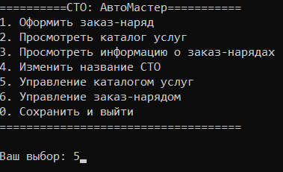

Рисунок 1 – Пример работы программы

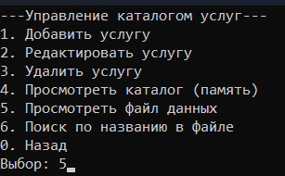

Рисунок 2 – Пример работы программы

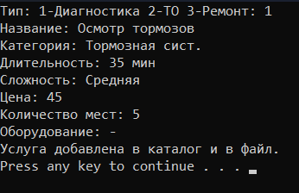

Рисунок 3 – Пример работы программы

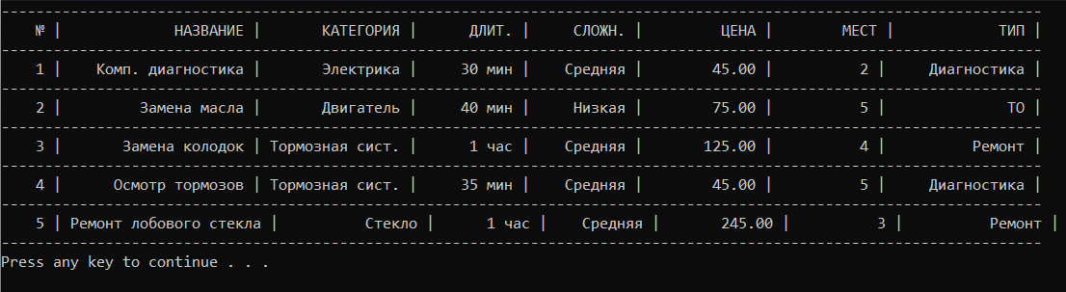

Рисунок 4 – Пример работы программы

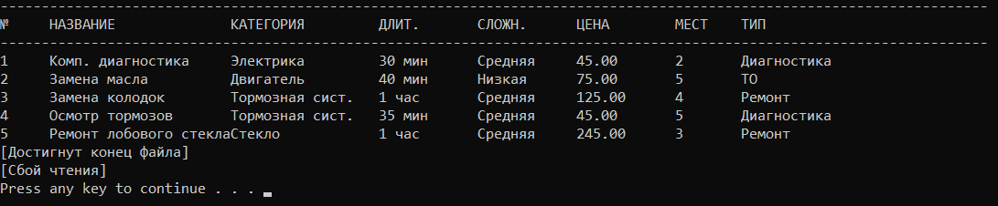

Рисунок 5 – Пример работы программы
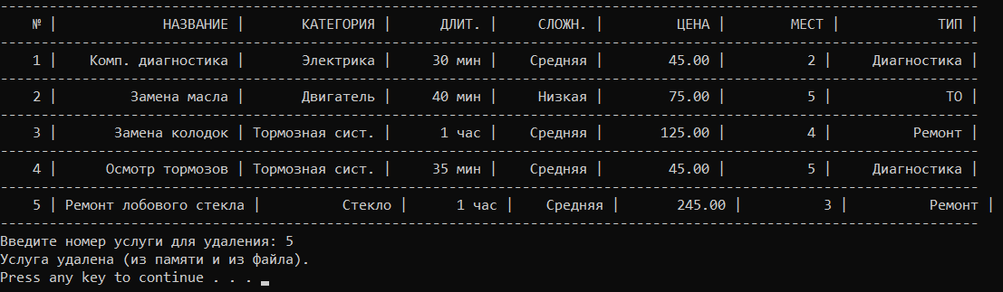

Рисунок 6 – Пример работы программы

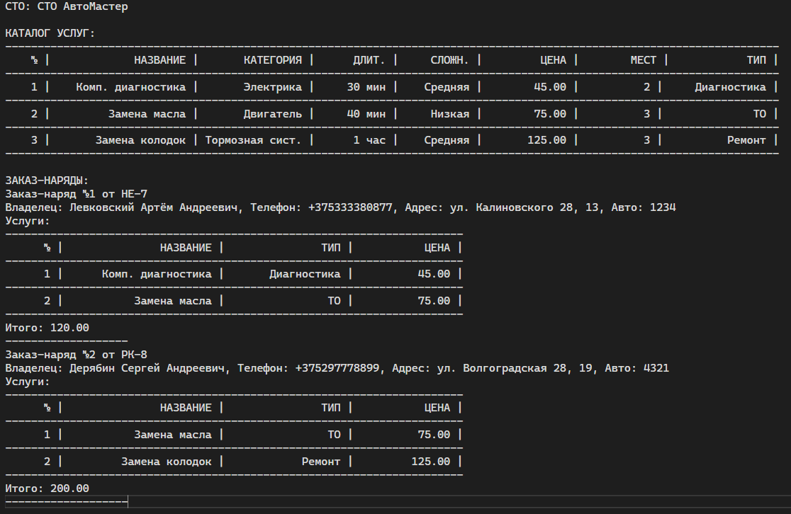

Рисунок 7 – Пример вывода в файл

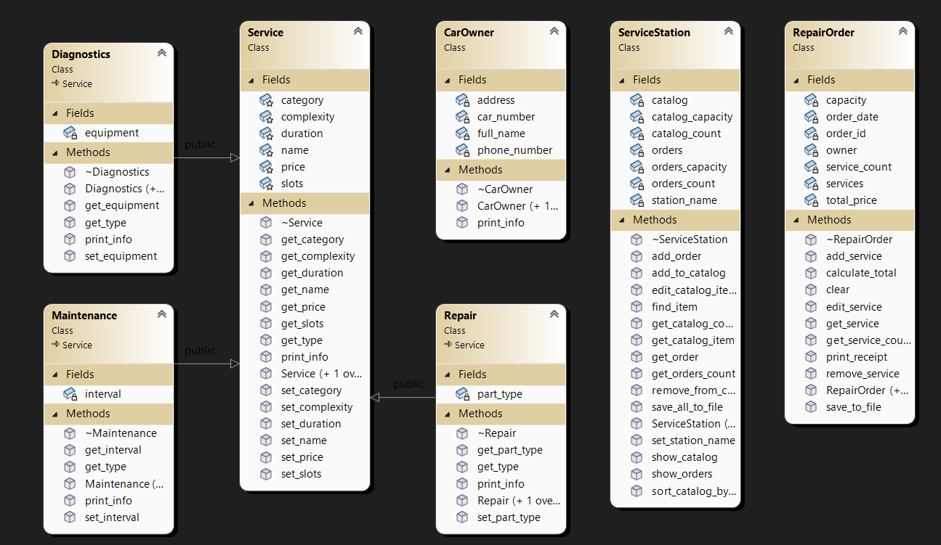

Рисунок 8 – UML диаграмма созданных классов

ВЫВОД

В лабораторной работе изучены файловые потоки C++: классы ifstream, ofstream, fstream и их методы. Освоены форматированный и двоичный ввод-вывод, посимвольные операции (get, put, rdbuf), режимы открытия файла (app, binary, trunc, in, out), позиционирование указателей (seekg, seekp, tellg, tellp), проверка состояния потока (good, eof, fail, bad, clear) и перегрузка операторов << и >> для пользовательских типов. Рассмотрены особенности сохранения объектов классов с виртуальными функциями и типом string: из-за недействительных указателей в новом запуске программы прямая бинарная запись таких объектов небезопасна, поэтому применяются промежуточные структуры с char[] и копированием строк через c_str(). Полученные знания позволяют реализовать в приложении добавление, удаление, редактирование, просмотр и поиск данных в файле, а также организовать корректную обработку ошибок файлового ввода-вывода.

